基于OPNET的远程测试系统性能评估方法研究
薛文国¹，史贤俊¹，吴凌华²
（1.海军航空工程学院控制工程系，山东 烟台 264001；2.装备部重庆局，四川 成都 610100）
摘要：针对通信网络对远程测试应用的支持性能评估问题，探讨了运用网络仿真对远程测试通信网进行仿真研究的具体流程。在一般进行网络仿真研究的工作流程基础之上，围绕远程测试应用要求的服务质量，给出了分析远程测试网络的性能指标，并重点介绍了利用OPNET建立远程测试通信网络模型及其业务流模型的方法。最后运用该方法对远程测试系统性能指标进行仿真和获取，测试命令的端到端延迟小于0.0056ms，满足远程测试应用的要求，验证了该仿真方法的有效性和可行性。
关键字：远程测试系统；网络仿真；性能指标；OPNET；LXI
中图分类号：TP391.9 文献标识码：A
Study on evaluation method of remote testing system performance based on OPNET
Xue Wenguo1，Shi Xianjun1，Wu Linghua2
（1.Department of Control Engineering, NAAU, Yantai Shandong 264001,China;
2.Chongqing Bureau of NED, Chengdu Sichuan 610100,China.）
Abstract: In view of the network support performance assessment problem for remote testing application, the specific network simulation process was discussed for the scientific study to remote testing network. On the basis of general network simulation process, the parameters were given to assess the network around the service quality of test application requirements. Then, the establishment method of the network and traffic model was mainly introduced. Finally, verify the method by acquiring and analysis the network parameters, by simulation a remote testing system and the end-to-end delay is less than 0.0056ms, to meet the requirements of the test application.
Keywords: remote testing system, network simulation, network parameter, OPNET, LXI

0 引言
新一代自动测试系统总线LXI（LAN Extensions for Instrumentation）技术的成熟为网络化测试技术的研究奠定了基础，它满足了现代测试技术向远程化、网络化、集成化、虚拟化的发展要求。目前，基于LXI仪器的集中式测试系统集成有了初步的发展^{[1-2]}。但对分布式、网络化的远程测试系统集成的研究尚未涉足。在远程测试系统的集成过程中，系统性能的分析是一个不可或缺的、反复的过程。它主要表现为通信网络提供给测试系统的服务质量，而通信网络性能主要是由网络中的随机业务量波动所驱使的。
_____________________________________________________
作者简介：薛文国（1989-），男，四川会理，研究生，硕士,主要研究方向：智能测试，网络测试；
史贤俊（1968-），男，山东莱州，教授，博士，主要研究方向：智能测试、模式识别。
本文结合远程测试应用的服务质量要求，介绍了运用仿真技术对远程测试系统性能进行仿真分析的方法。首先给出了远程测试系统仿真的基本流程，然后对流程中性能指标选取、网络模型的建立、业务流模型的建立等重要阶段分别进行了重点介绍。最后，运用该方法对远程测试系统性能进行了仿真分析。

1 远程测试系统仿真的基本步骤
近年来发展起来的网络仿真一种利用数学建模和统计分析的方法模拟网络行为，通过建立网络设备和网络链路的统计模型，并模拟网络流量的传输，从而获取系统应用性能评估所需要的网络性能数据的模拟方法。在网络研究仿真中，一般的网络仿真要经历4个阶段^{[2-3]}：网络仿真研究准备阶段，网络仿真模型设计阶段，网络仿真及结果分析阶段和网络仿真结束阶段。远程测试系统包含三大部分：（1）组成系统的LXI测试仪器、LXI测试模块、远程测试计算机等测试设备；（2）是连接各基本单元形成系统的传输介质——通信网络；（3）是由系统所承载的测试任务——测试程序集（Test Program Set，TPS）。因此，根据远程测试系统的组成，利用网络仿真软件OPNET进行仿真及性能分析的基本流程如图1所示
图1 远程测试系统仿真流程
（1）网络仿真研究准备阶段主要的工作是首先搜集、准备有关远程测试系统的基本资料和知识；然后，明确对远程测试系统进行仿真研究的内容及目标；最后，归纳出分析远程测试系统性能且具有代表性的指标参数。
（2）网络仿真模型设计阶段和网络仿真及结果分析阶段同属于仿真实验设计。其中，远程测试系统仿真模型设计的基本流程如图2所示。
图2 远程测试系统仿真模型设计流程
首先，根据远程测试通信网结构、网络资源及测试设备建立网络拓扑模型及测试设备模型；其次，根据的测试设备之间的通信特点及TPS中测试流程，建立用于描述系统中各测试设备对网络资源的随机请求的测试业务流数学模型。另外，根据已存在于通信网络中的数据流特征，建立与测试业务流竞争网络资源的背景流量数学模型；然后，根据在仿真准备阶段获得的通信网络链路参数、网络资源及测试设备模块配置参数等技术数据，结合业务流模型与网络、节点模型得到一个完整的远程测试系统仿真模型；最后，运行仿真模型，通过检验模型，得到与实际通信网络基本一致的行为特性。
网络仿真及结果分析阶段包括仿真设计、仿真运行及仿真分析。仿真设计主要完成具体仿真场景、模型输入参数、仿真统计内容等设置；仿真运行利用仿真软件工具进行仿真实验；仿真分析是利用数学工具和分析工具对仿真统计的数据进行处理。
（3）仿真结束阶段主要任务是根据研究的内容和目标形成最终的远程测试通信网络仿真研究的报告。
在整个远程测试系统仿真研究的基本流程中，网络性能参数的选取反映了仿真研究的主要内容与目标。仿真实验设计是远程测试系统仿真研究工作的主体，特别是如何将通信网络模型和业务流模型完整、准确地在仿真软件中实现是整个仿真研究过程的难点。下面就这两方面内容分别展开介绍。

2 远程测试系统性能参数的选取
针对远程测试应用要求的服务质量，通过设置和调整网络的服务策略，使其各项性能指标都调整到最佳，但这是一种理想的情况。现实情况中有许多的限制，例如成本、链路状态、网络资源配置等，因此只能权衡各方面因素，选取主要的敏感性能指标参数作为评估远程测试系统性能好坏的标准。
远程测试任务主要是通过远程测试主机与各LXI仪器之间进行交互，实现对被测对象的故障诊断和故障定位。完成一项测试的具体过程为：首先远程测试主机向某LXI仪器发送命令；其次，LXI仪器接收到命令返回一个响应；然后，LXI仪器解析命令完成相应的测量并将测量数据发送给远程测试主机；最后，远程测试主机对接收到的数据进行处理，并根据处理结果给出故障判断。因此，一项测试任务的通信过程可以分成两个阶段：握手阶段和数据传输阶段。握手阶段要求网络延迟较小、数据传输的分组延迟尽量小，因此该阶段选取的主要性能评价指标为：端到端延迟、延迟抖动。数据传输阶段要求数据传输要准确、完整，而对网络延迟并没有太高的要求，因此选取的主要性能评价指标为：节点吞吐率、网络利用率、丢包率。

3 远程测试系统仿真模型设计方法
网络仿真软件OPNET是由美国OPNET Technology公司开发的一个大型的通信与计算网络仿真的软件包^{[5]}。运用OPNET进行网络仿真一般按六个步骤进行：（1）场景模型建立（Scenario）；（2）网络拓扑配置（Topology）；（3）业务配置（Traffic）；（4）结果统计量收集（Statistics）；（5）仿真运行（Simulation）；（6）结果观察分析（View and Analyze Result）。其中，远程测试通信网络及测试设备仿真模型的设计实现在场景模型建立和网络拓扑配置步骤中完成；远程测试业务流仿真模型的设计实现在业务配置步骤中完成。下面就结合OPNET实现技术介绍远程测试系统通信网络模型及其业务流模型的设计。
3.1远程测试通信网络模型的设计
OPNET采用三层建模机制,分别为进程级(Process Level)、节点级(Node Level)和网络级(Network Level)。在进程级通过Proto-C对各网元对象行为进行仿真，通过包流或统计线互联进程级对象形成节点级的设备，通过链路将设备互联形成网络级的网络，将多个网络场景组织在一起形成工程。由于远程测试主机与LXI仪器通信遵循TCP/IP及IEEE802.3协议，而在OPNET已经实现了这些协议，可以直接的使用支持这些协议的节点模型及链路模型进行配置。因此将工作的重点放在实现网络拓扑中的各节点互通及支持的服务策略。

3.2 远程测试系统业务流模型的设计
业务流模型是对网络模型进行验证并获取各种重要指标参数的手段，是网络仿真中关键的研究内容^{[6]}，它的设计对远程测试系统性能评估是否正确有着决定性的影响。一般对业务流模型的研究都是一个分析、设计、建模、检验的循环反复的过程。在远程测试系统中，业务流量由测试业务流量和背景流量组成。下面结合OPNET业务配置实现技术，对业务流模型进行设计，按照选择流量模型、设定模型参数、进行模型组合的流程进行。
3.2.1 自定义测试业务流模型的建立
在OPNET中，业务模型建立的方法通常有两种：采用已有的流量模型和建立自定义的流量模型。其中，采用OPNET提供的9种标准端到端业务流模型，它们简单易用，但是对特定的应用缺乏针对性；通过OPNET提供的多端业务自定义接口建立流量模型，虽然过程繁琐但是能真实反映远程测试应用的行为特征。自定义多端业务是通过任务配置器（Task）按照设计者要求来定义业务，然后形成一种新的应用配置在Application Definition的应用设置列表中，接下来设定业务简档，通过与客户端节点绑定、配置服务器支持应用来实现业务分配。具体的配置过程如图3所示。
图3自定义测试业务配置步骤
在OPNET中，业务包括四个由低到高的级别：阶段、任务、应用、业务简档。每个业务简档可以包含若干个应用，每个应用可以包含若干个任务，而每个任务可以用若干个阶段来描述。四个等级的划分是对通信过程的分解和抽象。在远程测试流程中，一个测试点可以抽象为四个阶段：握手阶段、命令执行阶段、测量数据传输阶段、数据处理判断阶段。因此，将远程测试流程按此四个等级进行分解和抽象的结果如图4。
图4 自定义测试业务流模型
在阶段级需要确定网络通信的逻辑源和宿、通信模式、连接共享机制、请求到达率、请求包大小等参数；在任务级需要定义阶段连接共享机制等参数；在应用级需要定义任务的执行顺序、传输协议、传输端口、服务类型等；在业务简档级主要需要定义业务简档、各应用回话的启动时间、应用在简档定义的时间范围内的重复方式、应用结束条件等。

3.2.2 远程测试系统业务流合并模型的建立
背景流量模型为网络行为模拟提供贴近真实的背景流量环境，提高网络行为模拟的真实性，是影响测试系统性能的主要因素。对于背景业务流建模，OPNET提供了3种建模机制：背景交互对流量建模、Micro-Simulation业务建模、背景链路利用率流量建模。不同的建模机制的粒度、精确度及占用的仿真时间都不同。因此，为了在精确度和仿真时间中取得一个折中，一般采用混合建模方式，即在仿真的不同阶段采用3种方法不同程度的混合，达到一个最好的平衡点。从而在其上叠加测试业务流量情况下，既能得到精确模拟所带来的应用层表现，又使仿真速度能够接受。
在远程测试系统仿真中，测试业务流量与不同机制建立的背景业务流量进行组合。应用层执行的是精确的测试业务仿真；网络层模拟的是端到端的背景业务流——IP流；Micro-Simulation模拟端到端的背景流量，但在仿真过程中并不真的产生流量，只是通过影响缓存、CPU等资源的使用量，从而间接对测试业务性能产生影响，它既能保证仿真速度，也能精确计算封包排队延迟等性能参数；链路层通过设置背景业务占用的链路带宽来模拟背景流量。

4 远程测试系统仿真实验及验证分析

远程测试系统仿真模型如图5所示，远程主机系统和LXI仪器系统采用100BaseT，路由系统采用49.53Mbps的同步光网络（SONET）。表1列出了远程测试系统的主要业务。在一项测试流程中，远程测试主机平均每隔0.5s发送一条测试命令，测量数据经流量控制后平均发送速率为测试命令的0.1倍，且至多连续发送5个LXI数据包。LXI数据包平均长度为1400字节，最小为512字节^{[7]}；网页浏览采用HTTP1.1版本，视频流量采用MPEG-1压缩标准，IP电话采用G.729压缩标准。在PQ（Priority Queue）服务策略下，设置远程测试系统仿真实验时长为10min，表1中各业务流量在110s时刻开始产生，运行仿真得到测试命令的端到端延迟及延迟抖动和测量数据的节点吞吐量及丢包率的仿真结果，如图6-7。

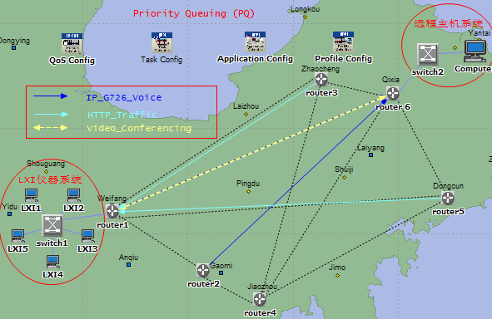

图5 远程测试系统仿真模型

由图6可知测试命令的端到端延迟小于0.0056ms，满足测试任务的实时性要求；其以太网延迟反映了测试命令在单个节点上的抖动延迟，在110s之前产生的延迟主要仿真系统进行初始化合建了路由表产生的，而在110s之后很快收敛到了4.1。从图7可以看出，丢包率为0，说明测量数据可以准确、完整的传输；由于LXI仪器向远程主机发送的测量数据的平均以太网帧长为1442B，LXI仪器到交换机的吞吐量理论值为0.2packet/s，而仿真吞吐量发生了振荡，是因为存在优先级比它高的竞争背景流量间隙性地占用信道资源造成的。

表1 远程测试系统的主要业务流特征
流量类型 |  | 流向 | 优先级 | 到达速率 | 突发量
测试业务流量 | 测试命令 | 远程主机→LXI仪器 | 7 | 2884B/s | 1542B
测试业务流量 | 测量数据 | LXI仪器→远程主机 | 6 | 228.4B/s | 7210B
竞争  背景  流量 | 网页浏览 | router3→router1 | 6 | 0.1KB/s | 2KB
竞争  背景  流量 | 网页浏览 | router5→router1 | 6 | 0.1KB/s | 2KB
竞争  背景  流量 | IP电话 | router1→router6 | 7 | 24Kb/s | 8.4Kb
竞争  背景  流量 | IP电话 | router2→router6 | 7 | 24Kb/s | 8.4Kb
竞争  背景  流量 | 视频点播 | router1↔router6 | 5 | 384kb/s | 3840kb

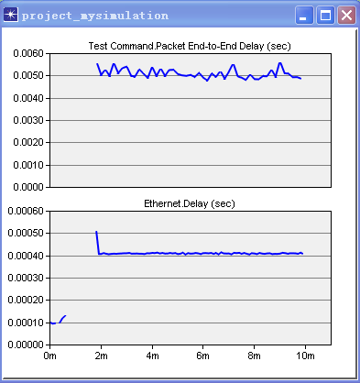  图6 测试命令的端到端延迟及延迟抖动 | 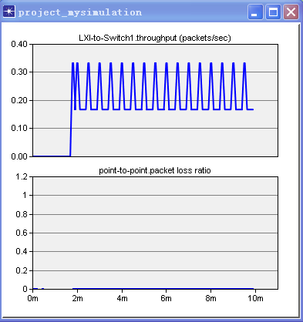  图7 测量数据的节点吞吐量及丢包率

5结束语
研究远程测试系统性能评估方法不仅能有效地指导系统性能的评估，而且为系统性能评估的 准确性提供保证。本文根据远程测试系统通信的特点及测试任务要求，选取了评估远程测试通信网的敏感性能指标参数。然后，结合OPNET网络仿真建模的六个步骤，依次建立了远程测试通信网模型、远程测试系统业务模型。为了在仿真精确性和仿真时间之间找到一个折中，建立了不同层次、不同技术的流量合并模型。最后，实验证明通过该仿真方法来评估远程测试系统性能是行之有效的。
应用该仿真方法对远程测试系统性能进行评估的价值是明显的。在远程测试系统可行性分析、设计、组建、管理和优化升级等阶段，根据各阶段进行系统性能分析的目的，可以通过仿真获得合理有效的依据，以达到对系统心中有数，降低系统设计和组建的风险和成本、获得系统优化升级的薄弱环节。另外，还可通过动态设置仿真系统故障，观测故障状态的系统行为，对实际系统故障时的表现有一个比较清晰的预见。
参考文献：
[1] 张 亮,梁 俊,王兴亮,武文斌.LXI关键技术与接入性能分析[J].计算机测量与控制,2012,20(1):167-169.
[2] 孙坤.基于局域网的LXI仪器系统集成技术研究与实现[D].西安电子科技大学,2011.
[3] 伍俊洪,杨 洋,李惠杰,林孝康.网络仿真方法和OPNET仿真技术[J].计算机工程, 2004,30(5):106-108.
[4] 雷 擎,王行刚.计算机网络模拟方法与工具[J].通信学报, 2001,22(9):84-90.
[5] 陈 敏.OPNET网络仿真[M].北京：清华大学出版社,2004.04:8-170
[6] 钟静玥,阎礼祥,沈 宇.军事通信网业务流建模及其仿真方法研究[J].系统工程与电子技术,2008,30(9):1700-1703.
[7] LXI Consortium. LXI standard 1.4 [ES]. www.lxi-consortium.org,2011,03.
附：作者联系方式
地址：山东省烟台市芝罘区二马路188号研究生4队
姓名：薛文国
邮编：264001
E-mail: xuewenguo1989@163.com
电话：（0535）6635491

